**Контрольная работа за курс 5 класса**

(по учебнику А.А.Летягина)

**Уровень «А»**

***Инструкция для обучающихся***

К каждому заданию (**1-11**) даны варианты ответов, один из них правильный. Запишите номер вопроса и букву ответа.

1. Долина реки, овраг, котловина – примеры каких форм рельефа?

А) выпуклых Б) вогнутых

2. К металлическим полезным ископаемым относят…

А) апатиты Б) железную руду В) нефть Г) фосфориты

3. На какой высоте установлена условная граница между атмосферой и космическим пространством? А) 10 км Б) 100 км В) 500 км Г) 1000 км.

4. Гидросфера – это … оболочка Земли

А) каменная Б) водная В) воздушная Г) живая

5. Укажите, какое из перечисленных морей не является окраинным?

А) Аравийское Б) Берингово В) Карское Г) Черное

6. Берингов пролив разделяет материки…

А) Африку и Евразию

Б) Северную Америку и Евразию

В) Австралию и Евразию

7. Река Омолон, обозначенная на картосхеме (см. задание С2.) является …

А) левым притоком реки Колымы

Б) правым притоком реки Колымы

8. К группе солоноватых озер в России относится…

А) Онежское Б) Байкал В) Каспийское Г) Ладожское

9. Более 1/10 общей площади оледенения суши приходится на …

А) Антарктиду Б) Гренландию В) горы Азии Г) горы Америки

10. Высокий и густой травостой, преобладание дуба, клена, липы характерны для…

А) смешанных лесов Б) таежных лесов В) лиственных лесов

11. Какие птицы выводят птенцов в полярных районах Земли зимой?

А) гагары Б) гуси В) лебеди Г) императорские пингвины

**Уровень «В»**

***Инструкция для обучающихся***

В1. В каких географических названиях термины подчеркнуты верно?

|  |  |
| --- | --- |
| А) Красное море | В) Москва-река |
| Б) Ладожское озеро | Г) Уральские горы |

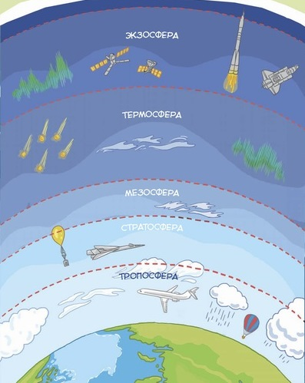В2. Расположите слои атмосферы в правильном порядке, начиная с самого нижнего (в ответе запишите порядок букв)

А) Мезосфера

Б) Тропосфера

В) Экзосфера

Г) Стратосфера

Д) Термосфера

В4. Принимает ли в круговороте воды лёд? (запишите букву ответа и, если есть цифры из второй части задания)

А) да Б) нет

**Если да**, то укажите, на каких этапах круговорота **лед** участвуют?

1) испарение

2) перенос водяного пара

3) образование облаков

4) выпадение осадков

5) подземный сток

6) поверхностный сток

**Уровень «С»**

***Инструкция для обучающихся***

Решения задания **С1** запишитесвоими словами **полностью**, подробно отвечая на вопрос.

С1. В каком направлении Вы двигаетесь, если рано утром солнце находится справа от Вас? (объясните свой ответ)

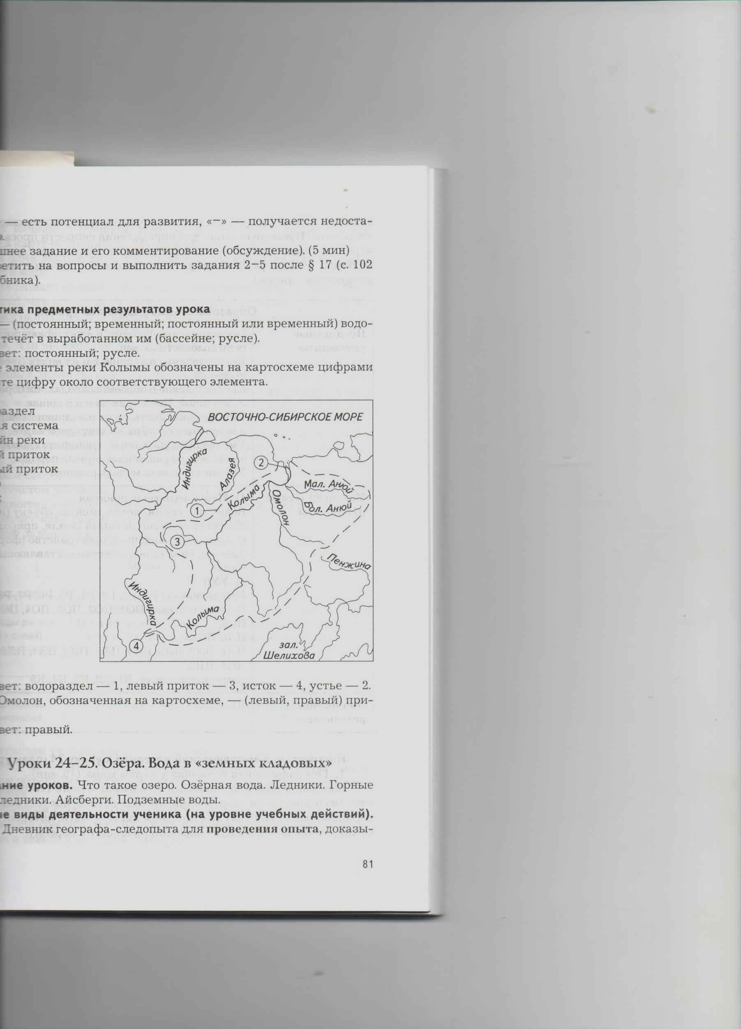С2. Какие элементы реки Колымы обозначены на картосхеме цифрами 1 – 4? К каждой цифре подберите соответствующую букву из схемы.

|  |  |
| --- | --- |
| А) Правый приток  Б) Устье  В) Бассейн реки  Г) Русло  Д) Водораздел  Е) Левый приток  Ж) Исток  З) Речная система |  |